1) Для заданной на схеме schema-lab4 сети, состоящей из управляемых коммутаторов, маршрутизаторов и персональных компьютеров выполнить планирование и документирование адресного пространства в подсетях LAN1, LAN2, LAN3 и назначить статические адреса маршрутизаторам и динамическое конфигурирование адресов для VPC

2) Настроить сервер DHCP на маршрутизаторе R2 для обслуживания адресных пулов адресного пространства подсетей LAN1 и LAN2

3) Настроить статическую (nb!) маршрутизацию между подсетями

R1:  
R1(config)#int f1/0

R1(config-if)#ip address 192.168.3.1 255.255.255.0

R1(config-if)#no shut

R1(config)#int f0/0

R1(config-if)#ip address 192.168.1.1 255.255.255.0

R1(config-if)#no shut

R1(config)#int f2/0

R1(config-if)#ip address 192.168.2.1 255.255.255.0

R1(config-if)#no shut

R1(config)#ip route 192.168.3.0 255.255.255.0 192.168.3.2

R1(config)#int f0/0

R1(config-if)#ip helper-address 192.168.3.2

R1(config)#int f2/0

R1(config-if)#ip helper-address 192.168.3.2

R2:

R2(config)#int f0/0

R2(config-if)#ip address 192.168.3.2 255.255.255.0

R2(config-if)#no shut

R2(config)#ip dhcp pool LAN1

R2(dhcp-config)#network 192.168.1.0 255.255.255.0

R2(dhcp-config)#default-router 192.168.1.1

R2(dhcp-config)#dns-server 8.8.8.8

R2(config)#ip dhcp pool LAN2

R2(dhcp-config)#network 192.168.2.0 255.255.255.0

R2(dhcp-config)#default-router 192.168.2.1

R2(dhcp-config)#dns-server 8.8.8.8

R2(config)#ip dhcp excluded-address 192.168.1.1 192.168.1.10

R2(config)#ip dhcp excluded-address 192.168.2.1 192.168.2.10

R2(config)#ip route 192.168.1.0 255.255.255.0 192.168.3.1

R2(config)#ip route 192.168.2.0 255.255.255.0 192.168.3.1  
  
PC1:  


PC2:



PC3:

  
PC4:



4) Проверить работоспособность протокола DHCP и маршрутизации, выполнив ping между всеми VPC

C PC1 пингуем все остальные PC:  
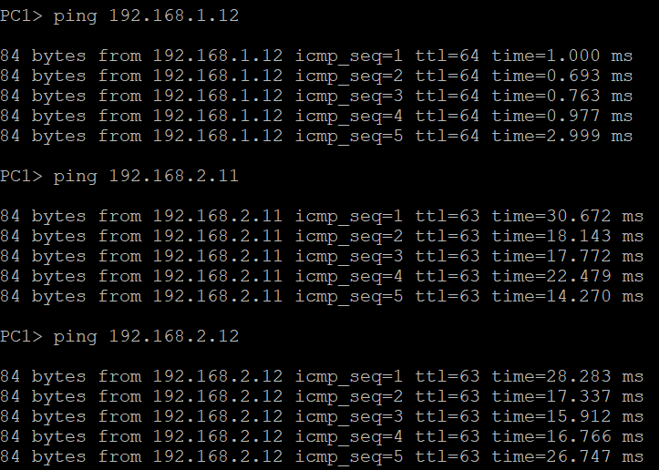

C PC2 пингуем все остальные PC:

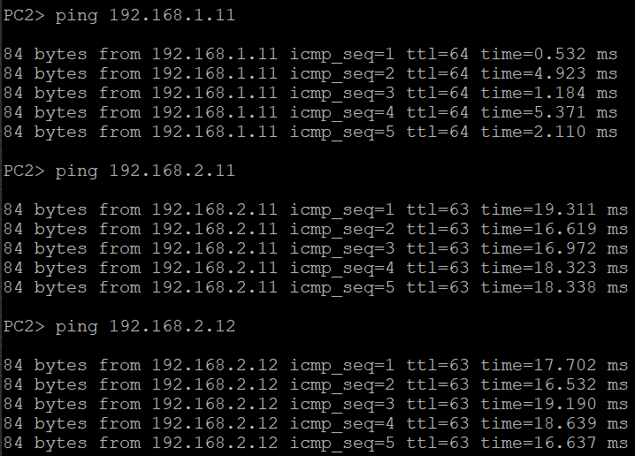

C PC3 пингуем все остальные PC:

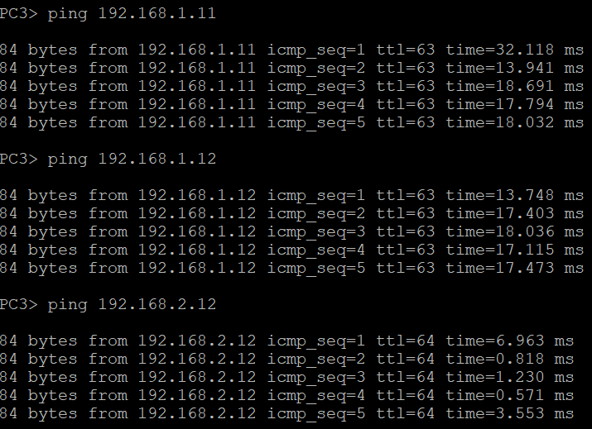

C PC4 пингуем все остальные PC:

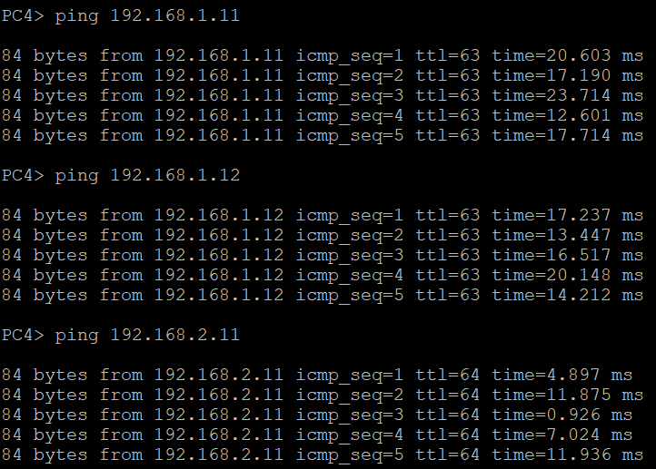

5) Перехватить в wireshark диалог одного из VPC с сервером DHCP, разобрать с комментариями

